
Základní škola Třemošnice, okres Chrudim, Pardubický kraj
538 43 Třemošnice, Internátní 217; IČ: 70989176, tel: 469 661 719,
emaiI: zskola@tremosnice.cz, www.zs-tremosnice.cz
Registrační číslo: CZ.1.07/1.4.00/21.2459
Název: Škola pro každého – kvalita a efektivnostve využití lidských zdrojů
Výukový materiál
VY_52_INOVACE_23_ KOVY ALKALICKÝCH ZEMIN (II. A)
Název materiálu (téma): KOVY ALKALICKÝCH ZEMIN (II. A)
Sada:Chemie,2. stupeň
Autor:Ing. Luděk Škrovánek
Anotace: KOVY ALKALICKÝCH ZEMIN (II. A)
(práce s interaktivní tabulí, pracovní list)
© Výukový materiál je majetkem ZŠ Třemošnice, okres Chrudim, Pardubický kraj, 2012

Ing. Luděk Škrovánek, 27.1.2012, 8. ročník, V/2, Člověk a příroda, Chemie – KOVY ALKALICKÝCH ZEMIN, aktivita pro žáky

KOVY ALKALICKÝCH ZEMIN (II. A)

VÁPNÍK Ca HOŘČÍK Mg BARYUM Ba
Vápník je měkký, lehký, reaktivní kov, který se svými vlastnostmi více podobá vlastnostem alkalických kovů
Vápník je velmi reaktivní a v přírodě vytváří pouze vápenaté sloučeniny Ca²⁺.
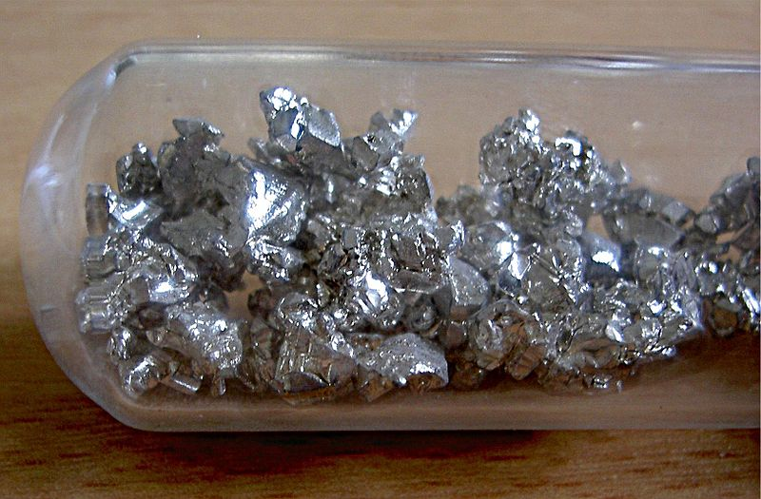
Vápenaté sloučeniny jsou lidstvu známy již od starověku - pálením vápence nebo mramoru se získávalo a dodnes získává pálené vápno neboli oxid vápenatý CaO, jeho reakcí s vodou vzniká hašené vápno
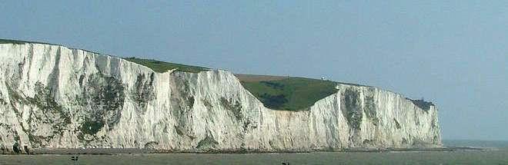
Křídové útesy anglického Doveru
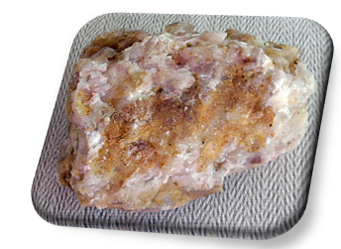 Vápenec (uhličitan)
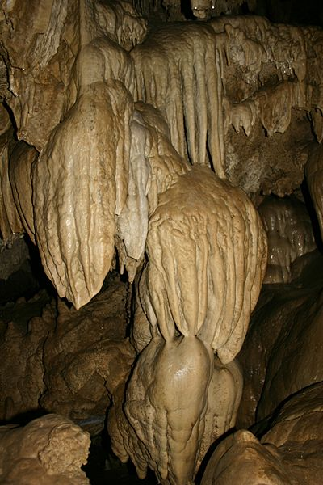
Krápníková jeskyně
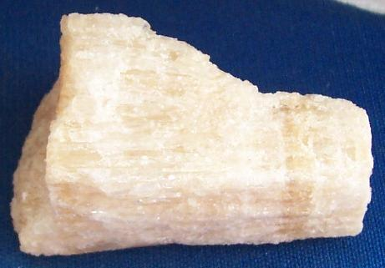
Alabastr
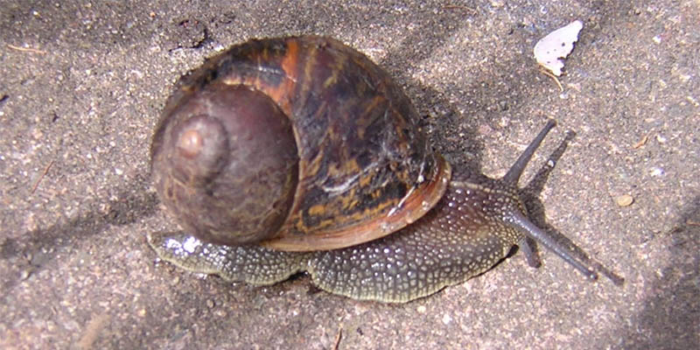
Biologický projev
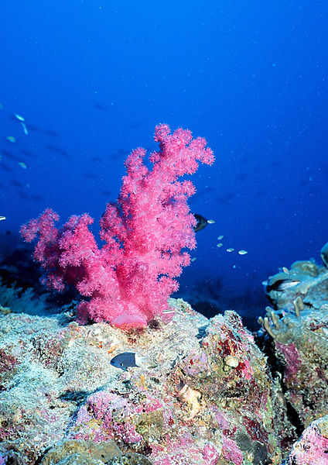 Korál
- Sádrovec (dihydrát síranu vápenatého) slouží ke štukaterským pracím a ke zhotovování forem a sádry .
- Má všestranné využití ve stavebnictví, při výrobě kopií různých předmětů (zubní lékařství) atd.
- Odrůdy sádrovce jsou mariánské sklo a alabastr, který se používá jako obkladový materiál.

HOŘČÍK
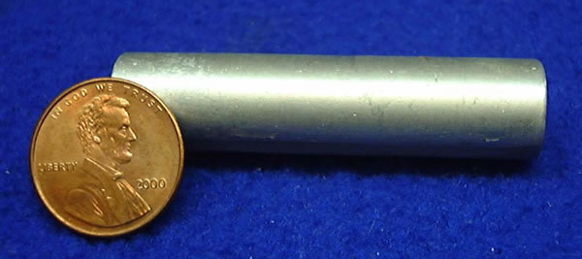

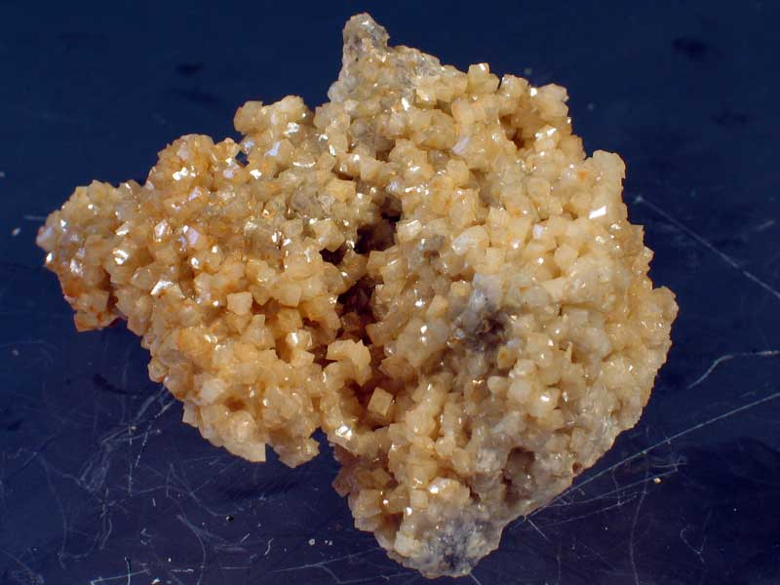 Dolomit

BARYUM
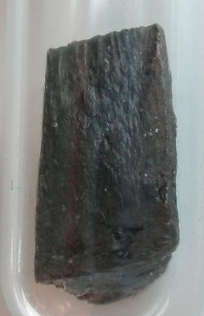
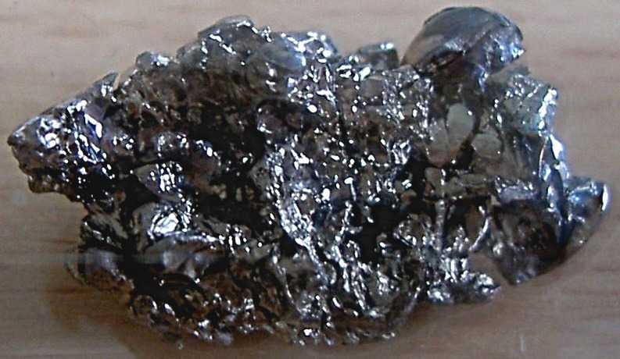
Kovové báryum
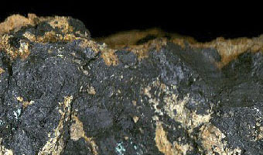

http://upload.wikimedia.org/wikipedia/commons/9/96/Calcium_unter_Argon_Schutzgasatmosph%C3%A4re.jpg
http://upload.wikimedia.org/wikipedia/commons/7/7e/White_cliffs_of_dover_09_2004.jpg
http://upload.wikimedia.org/wikipedia/commons/a/af/European_brown_snail.jpg
http://upload.wikimedia.org/wikipedia/commons/9/99/Reef0484.jpg
http://upload.wikimedia.org/wikipedia/commons/d/d8/MagnesiumMetalUSGOV.jpg
http://upload.wikimedia.org/wikipedia/commons/b/bd/Dolomit_Rumunia.jpg
http://upload.wikimedia.org/wikipedia/commons/9/9e/Barium_1.jpg
http://upload.wikimedia.org/wikipedia/commons/1/16/Barium_unter_Argon_Schutzgas_Atmosph%C3%A4re.jpg
http://upload.wikimedia.org/wikipedia/commons/4/4f/Mineraly.sk_-_psilomelan.jpg
http://upload.wikimedia.org/wikipedia/commons/2/2b/Orca_banana_grove_drapery.JPG

